**Практическая работа №6.2 Настройка протокола GRE**

**Чурсинов Герман Сергеевич ББМО-01-23**

0. Исходные данные

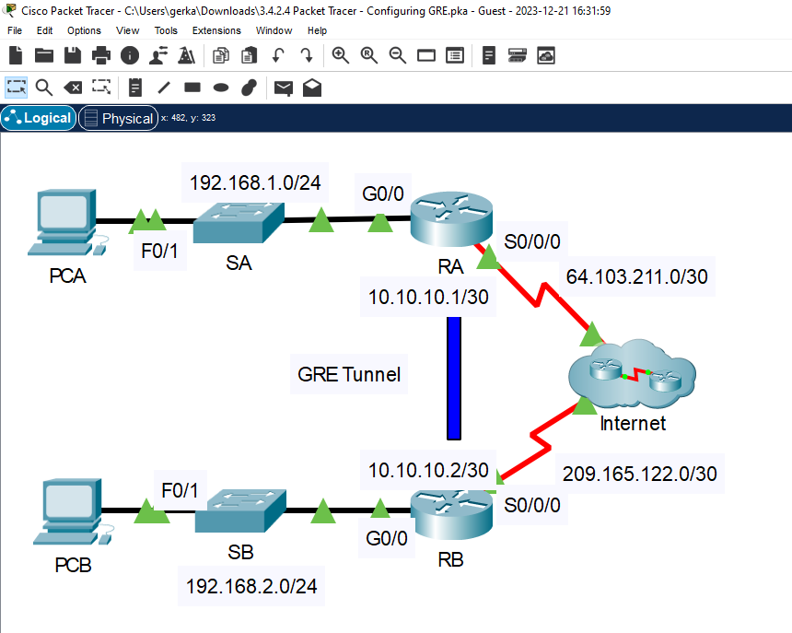

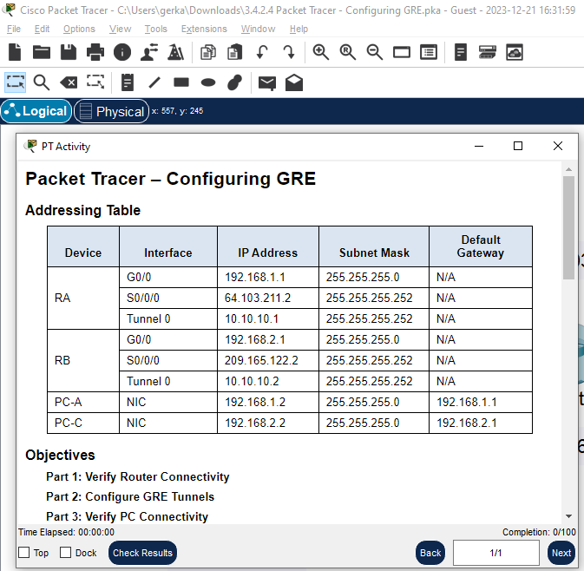1. Проверка связи между маршрутизаторами

Шаг 1: Отправьте эхо-запрос с RB на RA.

a. Используйте команду show ip interface brief на маршрутизаторе RA, чтобы определить IP-адрес порта S0/0/0.

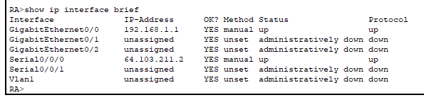

b. Отправьте с маршрутизатора RB эхо-запрос на IP-адрес интерфейса S0/0/0 маршрутизатора RA.

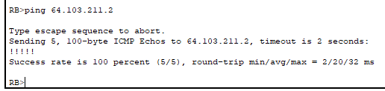#### Шаг 2: Отправьте эхо-запрос с ПК B на ПК A.

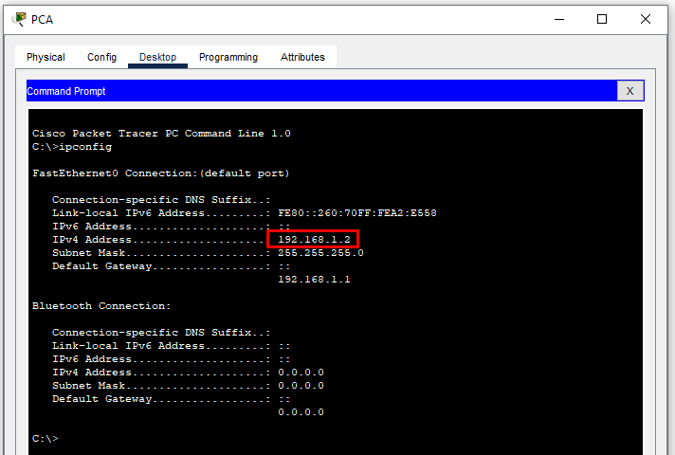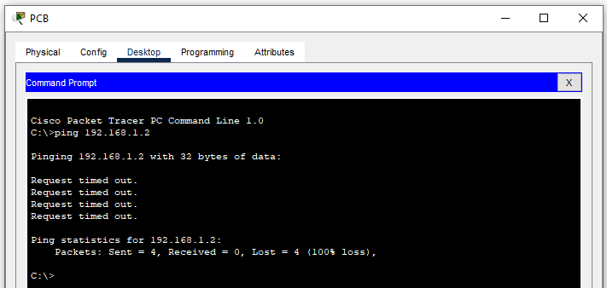2. Настройка туннелей GRE

Шаг 1: Настройте интерфейс туннеля 0 на маршрутизаторе RA.

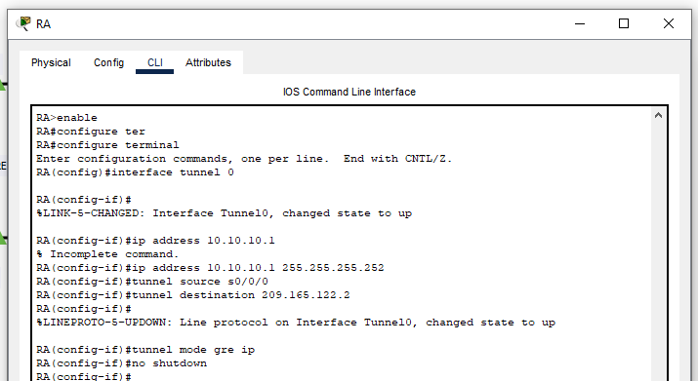Шаг 2: Настройте интерфейс туннеля 0 на маршрутизаторе RB.

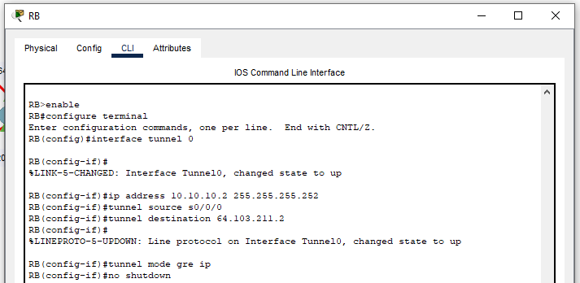Шаг 3: Настройка маршрута для частного трафика IP



3. Проверка связи между маршрутизаторами

Шаг 1: Отправьте эхо-запрос с ПК B на ПК A.

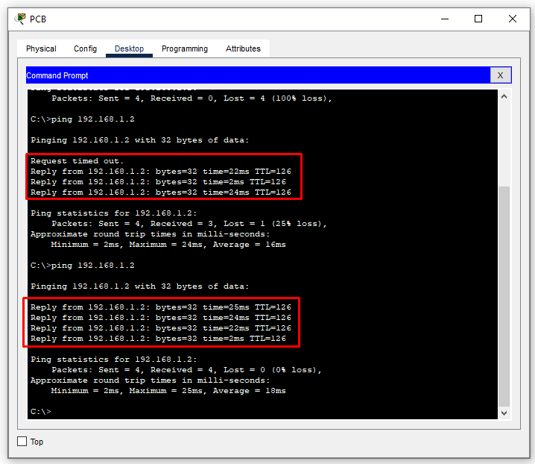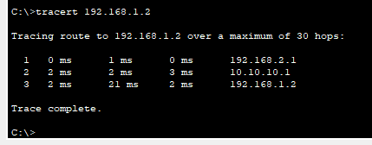

Задание 2. Подготовка собственных исходных данных и настройка протокола GRE

